Wydział ELEKTRONIKI  I TECHNIK INFORMACYJNYCH |  |  |  | LABORATORIUM PODSTAW  ELEKTRONIKI I POMIARÓW
Tytuł ćwiczenia:
Wybierz element.
Imię i Nazwisko | Dom. (pkt) | Kart. (pkt) | Prot. (%) |  | Prot. (pkt) | Suma (pkt) | Data wykonania ćwiczenia  16 listopada 2023
Student 1
Kliknij tutaj, aby wprowadzić tekst.
Nr stanowiska
Wybierz element.
Student 2  Kliknij tutaj, aby wprowadzić tekst. |  |  |  |  |  |  | Imię i nazwisko prowadzącego  Wybierz element.
Maksymalna ocena protokołu: 100% – 3,6 pkt
Często używane symbole:
δ Δ Ω μ ω τ ε ϕ α π ϰ ∂ ° √ ± ≈
Cel ćwiczenia
Celem ćwiczenia jest …………

Zadanie 1. Wyznaczanie wartości parametrów na podstawie pojedynczych pomiarów (30%).

Zad. 1.1:

Schemat układu pomiarowego

Wykaz przyrządów

Wyniki pomiarów

Zad. 1.2:

Schemat układu pomiarowego

Wykaz przyrządów

Ustawienia przyrządów

Wyniki pomiarów

Wzory i obliczenia

Wnioski
Podjąć próbę scharakteryzowania każdego z badanych elementów na podstawie wyników uzyskanych w Zad. 1.1 i Zad. 1.2. Czy można stwierdzić, który z elementów ma charakter rezystancyjny, a który pojemnościowy lub indukcyjny? Odpowiedź uzasadnić.

Który z badanych elementów ma nieliniową charakterystykę prądowo-napięciową? Co o tym świadczy?

Zad. 1.3:

Schemat układu pomiarowego

Wykaz przyrządów

Ustawienia przyrządów

Wyniki pomiarów

Wzory i obliczenia

Wnioski
Na postawie wyników uzyskanych w w Zad. 1.1, Zad. 1.2 i Zad. 1.3 ocenić, który z elementów ma charakter rezystancyjny, a który pojemnościowy lub indukcyjny. Odpowiedź uzasadnić.

Zadanie 2. Wyznaczanie charakterystyk elementów na podstawie serii pomiarów (30%).

1. Schemat układu pomiarowego

2. Wykaz przyrządów

3. Ustawienia przyrządów

4. Wyniki pomiarów

5. Wykresy

6. Wnioski
Jaki charakter mają elementy: X1 i X3?

Zadanie 3. Automatyczne wyznaczanie charakterystyk elementów (15%).

Zad. 3.1:
Charakterystyka prądowo-napięciowa elementu X3

Wnioski
Scharakteryzować element X3.

Zad. 3.2:
Charakterystyka częstotliwościowa elementu X2

Wnioski
Jaki charakter ma element X2? Obliczyć wartość jego charakterystycznego parametru (pojemności lub indukcyjności). Jeżeli to możliwe, zmierzyć ten parametr za pomocą multimetru i porównać z obliczoną wartością.

Zadanie 4. Badanie szeregowego połączenia elementów R, L, C (25%).

Zad. 4.1:

Wartości elementów R, L, C

Wzór i obliczona wartość f₀

Charakterystyka częstotliwościowa

Wnioski
Porównać częstotliwość, przy której występuje minimum wyznaczonej charakterystyki, z obliczoną wartością f₀.

Zad. 4.2:

Schemat układu pomiarowego

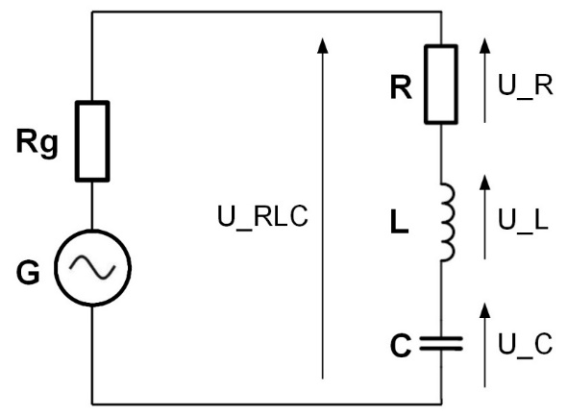

Ustawienie parametrów generatora

Wyniki pomiarów i obliczeń

Wnioski
Wyjaśnić zaobserwowaną różnicę. Można skorzystać z aplikacji Demo_10 (zakładka „Dwójniki RLC”).

Powtórzenie pomiarów przy innej częstotliwości

Wnioski
Skomentować wyniki.

